MAQUINARIA:

MEZCLADORES

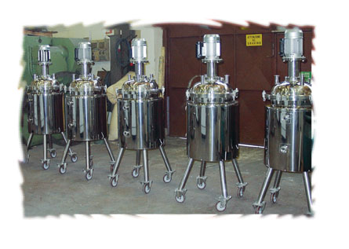
MEZCLADOR Fabricante: Egretier
Potencia: 2.7 Kw.
Dimensiones: 800x1200x1200
Capacidad: 700 kilos

BOMBAS DE TRASIEGO

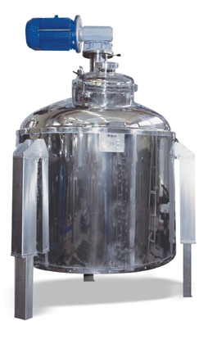
BOMBA Fabricante: Grundfos
Potencia: 850 w
Capacidad: 5 kilos

PIAS Y MAGNETOTERMICOS
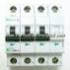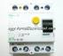
Marca Merlín Gerin

RESISTENCIAS (CALEFACTOR)

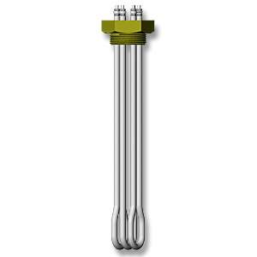

CALEFACTOR Fabricante: Lenomex
Potencia: 1,5 Kw.
Dimensiones: 100diametro x 3000 largo

SARTENES

Fabricadas por nosotros y con un soporte con dos rodamientos para que se desplace por la cadena, solo mandamos teflonarlas cada 3 meses a una empresa externa.

DOSIFICADOR

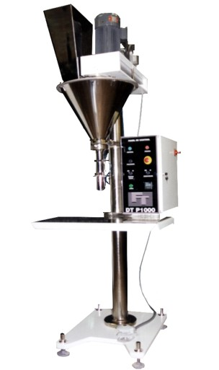

DOSIFICADOR Fabricante: FT

Las dimensiones las del fabricante comparado con las nuestras de los cálculos neumáticos y las del fabricante sean mayores.

PIÑONES Y CADENA

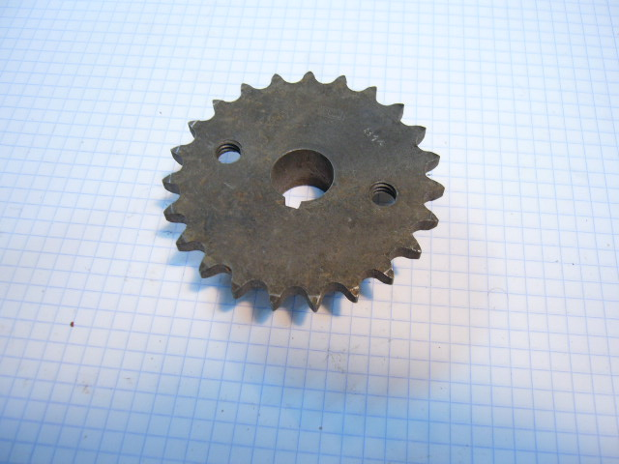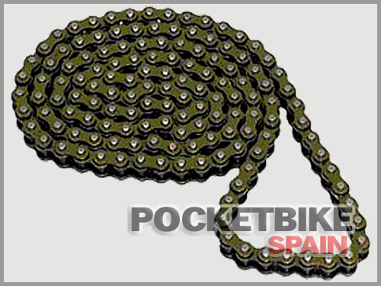

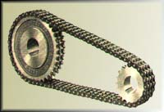

PIÑONES Y CADENA

MOTORES

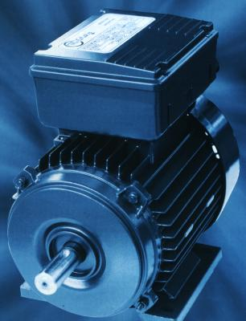 Marca: Weidmüller
1750 rpm – 3Kw

CINTA TRANSPORTADORA

Tres cintas transportadoras, también llamadas bandas, una para pasar la patata de la peladora a la cortadora, otra para pasar las tortillas de las sartenes al túnel de congelación y otra para pasar del túnel de congelación a zona de envasado.
Llevan incorporado un detector de metales para que las tortillas no lleguen al cliente con ninguna cosa rara y llegue en buenas condiciones para comer.
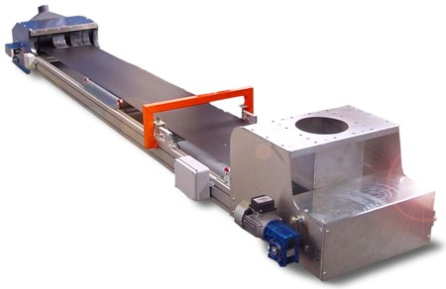
Fabricante: Rodant
Potencia: 1CV
Dimensiones: 400x2000x800

FINALES DE CARRERA

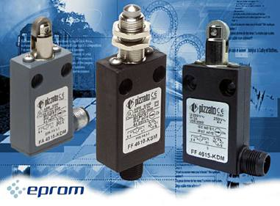

Fabricante: Eprom

Son dispositivos eléctricos, neumáticos o mecánicos situados al final del recorrido de un elemento móvil, con el objetivo de enviar señales que puedan modificar el estado de un circuito. Internamente pueden contener interruptores normalmente abiertos (NA), cerrados (NC) o conmutadores dependiendo de la operación que cumplan al ser accionados, de ahí la gran variedad de finales de carrera que existen en mercado.

DETECTOR

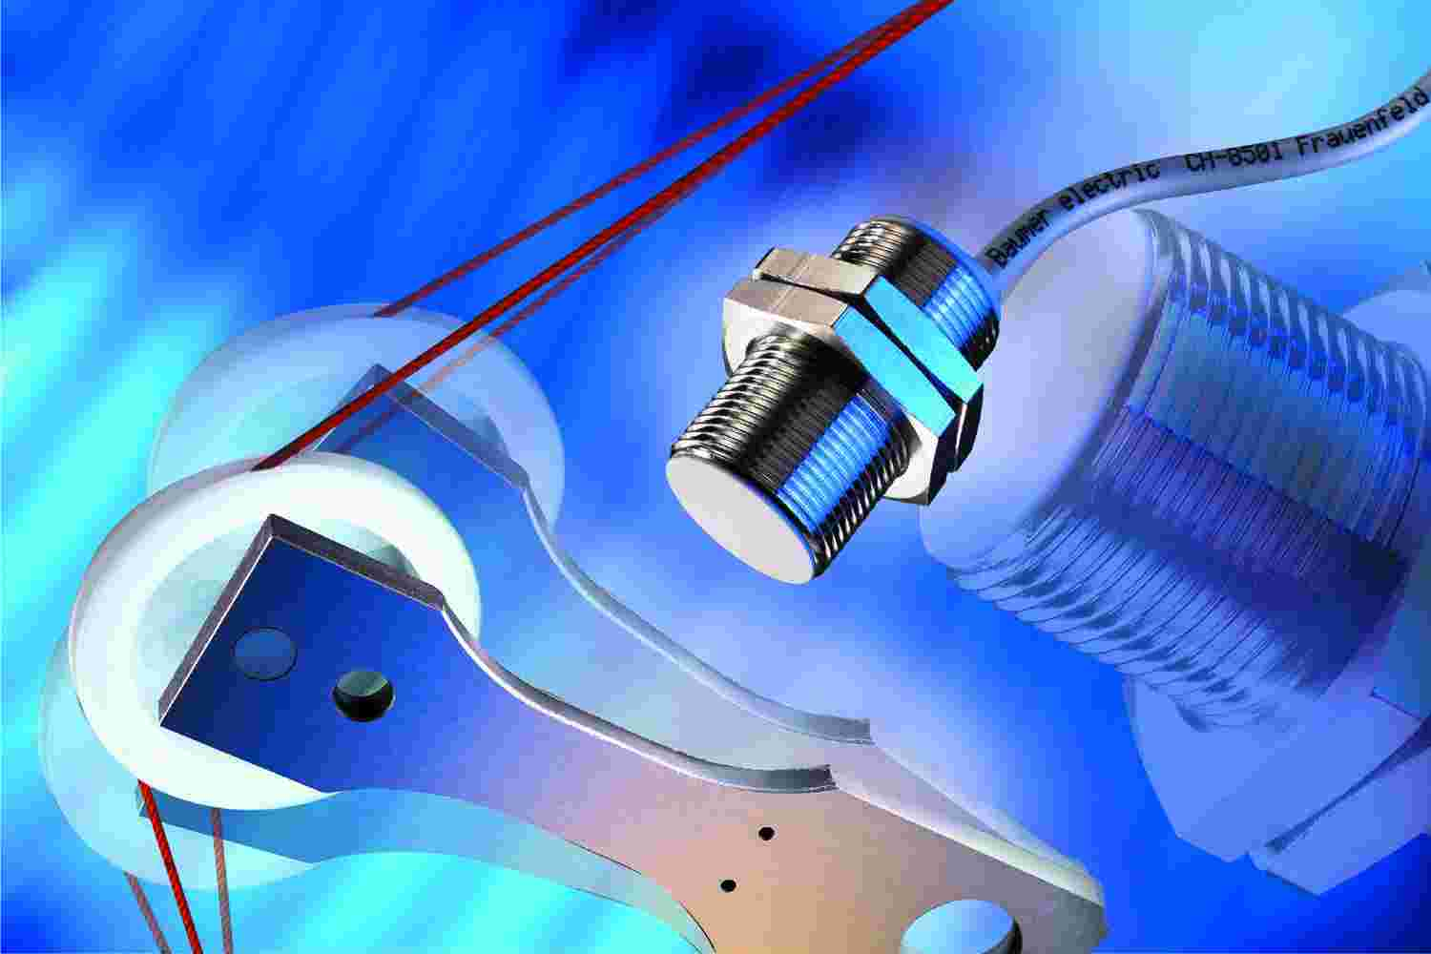

Para parar la cadena cuando detecte sartén.
Fabricante: Telemecanique

CONTADOR

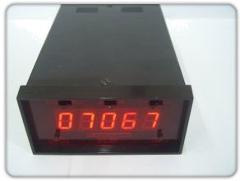

Para contar todas las tortillas que se realizan.
Fabricante: Telemecanique

TEMPORIZADORES

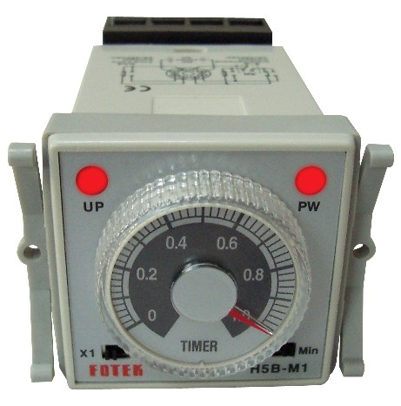 Fabricante: Foter
Rango de tiempo: de 1 minuto a 15 minutos.

SENSORES DE NIVEL

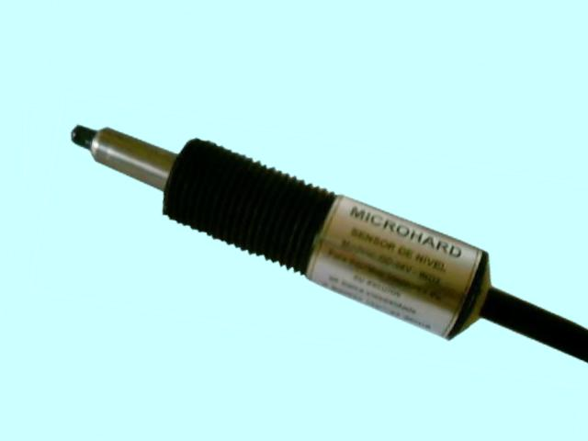

Para calculas el nivel de los mezcladores y dirigir mediante el autómata que mezclador debe esta mandando la pasta por la bomba al dosificador y que mezclador debe estar llenándose para realizar la pasta.
Fabricante: Telemecanique.

COMPRESOR

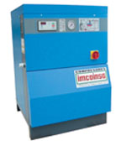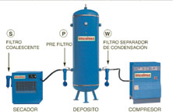

Fabricante: Imcoinsa
Potencia: 13750w nuestra instalación, hemos comprado de 15kw.
Dimensiones: 700x765x1050
Peso: 205 kg
CILINDRO
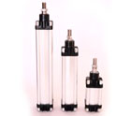
Para cerrar las sartenes y para quitar la tortilla de la sartén cuando este elaborada. Los tamaños están calculados y se ha cogido mayor que los cálculos en la lista del fabricante: SMS España SA

ORDENADOR
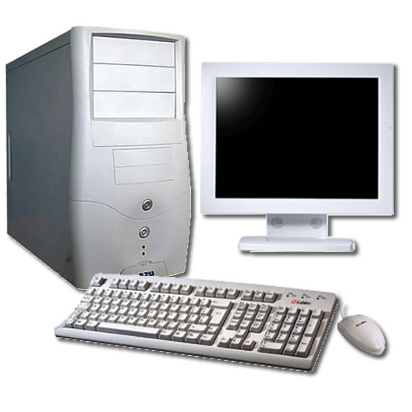
Modelo: NEC
Dimensiones: 0.6m*0.5m
Potencia: 250W
AUTOMATA

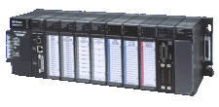 Simatic S7 200
Datos técnicos
- Programables mediante software STEP 7 Micro/WIN para PC.
- Comunicación: Interfaz RS-485 en todos los modelos.
- Almacenamiento de programa y parámetros más importantes en EEPROM interna.
- Fuente de alimentación integrada de 24V, para alimentar directamente sensores y actuadores.
- Salidas en 24V DC o 24-230 V AC según modelo.
- Salidas en relé o transistor según modelo.
- 2 Salidas de pulso integradas (20 KHz máx).
- Contadores de alta velocidad (30 KHz): 4 en CPU 221 y CPU 222, 6 en CPU 224 y CPU 226.
- Potenciómetros analógicos integrados: 1 en CPU 221 y CPU 222, 2 en CPU 224 y CPU 226.
- Ampliable: 2 módulos en CPU 222, 7 módulos en CPU 224 y CPU 226.
- Batería interna para retención de datos a largo plazo (200 días).
- Reloj de tiempo real integrado.
- Grado de protección IP20.

